# **Návrh**

# Skladovací systém

Projekt z predmetu Tvorba informačných systémov

Vypracovali: *Saša Snidová, Patrik Filipiak, Matej Palider*

# **1.Špecifikácia vonkajších interfejsov**

## 1.1 Importované súbory

## 1.2 Exportované súbory

Aplikácia umožňuje export 3 súborov:

1. Faktúra
2. Inventúrny zoznam
3. Graf – tento graf zobrazuje počet prijatých a odoslaných paliet za zadané obdobie

# **2.Dátový model perzistentných údajov**

Návrh databázy:

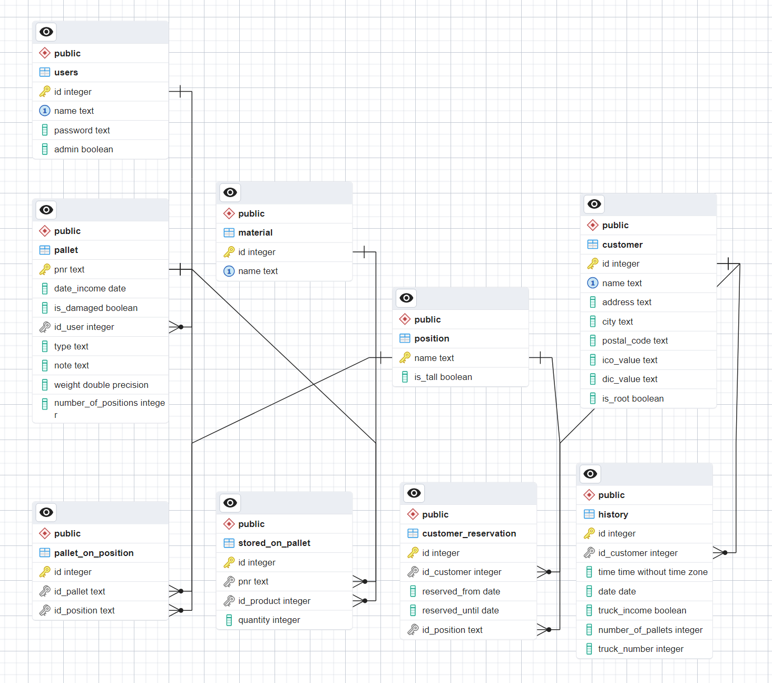

Jednotlivé tabuľky:

**users -** obsahuje prihlasovacie údaje a administrátorské práva

* id (int)– p primárny kľúč, automaticky generovaný
* name () – unikátne používateľské meno
* password () – unikátne používateľské heslo
* admin (boolean) – či daný používateľ je/nie je admin

**customer** - obsahuje údaje o zákazníkovi

* id (int) – primárny kľúč, automaticky generovaný
* name () – meno zákazníka
* address () – adresa zákazníka
* city () – mesto v ktorom sídli firma zákazníka
* postal_code () – poštové smerové číslo
* ico_value () – identifikačné číslo organizácie zákazníka
* dic_value () – daňové identifikačné číslo zákazníka
* is_root (boolean) –

**customer_reservation** – obsahuje údaje o rezerváciách pozícií pre jednotlivých zákazníkov

* id (int) – primárny kľúč, automaticky generovaný
* id_customer (int) – cudzí kľúč do tabuľky **customer** označujúci zákazníka pre danú rezerváciu
* reserved_from (date) – počiatočný dátum rezervácie
* reserved_until (date) – konečný dátum rezervácie
* id_position () – cudzí kľúč do tabuľky **position** označujúci pozíciu rezervovanú daným zákazníkom

**history** – obsahuje záznamy o

* id (int) - primárny kľúč, automaticky generovaný
* id_customer (int) – cudzí kľúč do tabuľky **customer** označujúci zákazníka,
* time () – čas príchodu kamiónu
* date () – dátum príchodu kamiónu
* truck_income (boolean)

# **3.Návrh používateľského rozhrania**

# **4.Návrh implementácie**

## 3.1 UML component diagram

## 3.2 UML class diagram